**Idade Média**

São quase 1000 anos de idade média;

**Quem inventou o nome idade média?**

Imagina que eu e meus amigos discutindo a vida e nós pensamos que esse nosso momento é muito mais legal que o momento dos meus pais e avós, então eu digo que eu sou moderno e quem veio antes de mim é uma Idade Média, ruim. Diziam que era uma época das trevas, época escura, tudo de ruim acontecia.

O pessoal que veio depois da idade média, o pessoal da Idade Moderna, eles se achavam modernos mas eles não eram tão modernos assim, hoje nos estamos a frente, nós somos a idade contemporâneo, mas um dia nos também vamos ser estudados e passaremos a não ser mais idade contemporânea.

Então idade média era a visão sobre outra pessoa que estava mais a frente.

**Toda história foi dividida entre 2 partes:**

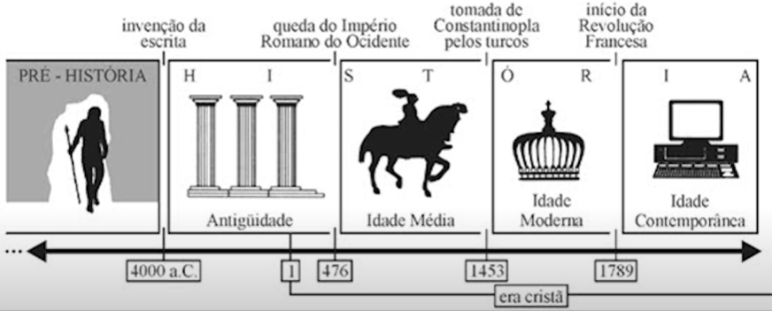

**Pré-história:** ate o ser humano aprender a escrever

**História:** existem mais 4 períodos:

Idade antiga:

Idade média:

Idade Moderna:

Idade contemporânea: é a que vivemos, dede a revolução francesa (1789)

**Quando a idade média começa e porque esse momento?**

A idade média começou em 476 dc

Devido a Cidade de Roma que era a capital do império romano (ocidental) era a capital mais importante da época, e foi Invadida e Simbolicamente aquilo era o começo de uma Nova Era as pessoas iriam viver de outra forma, mas as pessoas que estavam vivendo na idade média Não sabia que estavam vivendo na idade media e quem estava vivendo na idade antiga não sabia que estava vivendo nela também, isso é lá do século 19.

**Quando a idade média termina?**

Em 1453 dc que é o ano em que uma cidade chama Constantinopla que representava o império romano do oriente também foi derrotada

Mas a idade media não acontecia somente na Europa, o foco é lá.

**A idade média também foi dividida:**

Primeiros 500 anos a galera está entrando na Ideia do Feudalismo comportando de um jeito próprio (feudal), até chegar nesse jeito de viver foram 500 anos, isso é chamado de **Alta Idade Média** século 5 ao 10.

No século 10, em 1000 dc as pessoas já estão Vivendo no Feudalismo e cada ano que passa elas vão se transformando, deixando de viver naquele feudalismo, mas muito lento.

Muita gente morando na cidade **Baixa Idade Média** século 11 ao 15.

Os próximos 500 anos serão de queda do feudalismo.

**Alta Idade Média:**

**Povo bizantino:** pessoas que se diziam romanos do oriente, mas isso é um pouco confuso, porque um outro povo chamado bizantino gostava tanto dos romanos do ocidente que eles auto identificariam como romanos de cá e eles romanos de lá. A idade media é exatamente o tempo de vida desses bizantinos, quando os bizantinos são invadidos pelos turcos em 1453 acaba a idade média. Tinha um rei chamado Justiniano ele tem um Código de Leis que até hoje serve de consulta, a nossa lei tem influencia sobre a lei dele, ela chamada Corpus Juris Civilis.

**Francos:** povo germânico que deu origem ao país da França, bastante estudado, pois houve 2 dinastias: Merovíngia e Carolíngia que se relacionaram com a igreja católica da época e fizeram o feudalismo ser o que a gente conhece. São importantes pra gente entender o que é o feudalismo, palavras, conceitos os francos que nos passaram. Exemplo: Comitatos, Suserania e Vassalagem.

**Muçulmanos:** o mais legal da alta idade media é que o Islamismo surge no meio da idade média, o Cristianismo surge quando Jesus nasce e desde então o mundo é cristão, e o que isso quer dizer? Que eles não estão no mesmo ano que nos, porque na idade media surgiu o islamismo e a partir desse momento que eles começaram a contar os anos, o tempo.

**Política descentralizada:** não existe nenhum rei tão poderoso, vários senhores feudais, suserania e vassalagem.

**Economia rural:** voltaram para o campo, ruralização

**Sociedade Estamental:** durante o período romano, tinha muito escravo, mas ate tinha uma mobilidade social, quando chega a idade media quando Roma é invadida e as pessoas vao viver nos feudos a possibilidade de você mudar de vida diminui a sociedade volta a ser mais estamental

**Ascenção da Igreja Católica:** em algum momento, o cristianismo que era uma crença pequena, poucas pessoas acreditavam, eram perseguidas e durante a alta idade média o Cristianismo se Transforma de uma religião perseguida para uma Religião Oficial de praticamente toda Europa. A alta idade média traz a igreja católica se transformando na maior instituição do continente eles que iam ditar o que pode e não poder fazer, o que era certo e o errado.

Em 1095 começa uma das maiores tretas da história muçulmanos de um lado cristão do outro todo mundo invadindo o castelo de um, castelo de outro monte de gente morrendo.

Aumento do numero de castelos e feudos.

**Baixa idade média:**

Por causa das cruzadas e outras razoes a idade media começa a se Transformar, não é mais alta idade média agente já está na Baixa Idade Média e algo que chama a atenção é que a galera que foi Viver no Campo começa a voltar a Viver na Cidade eles estão se reurbanizando as Cidades Voltam a Crescer. Então bem antes do Renascimento Cultural acontece o Renascimento Comercial e o Renascimento Urbano que são as cidades voltando, muros que fechavam as cidades vão ter que ter portas para começar a abrir, rotas comerciais, as pessoas já não são mais tão fechadas.

Houve um crescimento das atividades comerciais e urbanas.

Mas muitos camponeses viviam no campo ainda, se ele sai do campo já não é mais camponês.

Quem vai pra cidade são a Maioria Comerciantes, o comercio que está voltando, e aqueles que vão para as cidades conhecidas como burgos são chamados de burgueses.

**Século 14 (baixa idade média) tem alguns problemas:**

Fome, revoltas camponesas, Peste Negra, guerra dos 100 anos e alguns Sr feudais concentraram tanto poder que ficaram considerados como reis e eles começaram a formar as nações que conhecemos hoje.

A idade media é uma ponte entre a idade antiga e a idade moderna aquela que leva a sociedade Romana transformar ela, jogar uma pitada de povos germânicos e dai vem nossos idiomas, francês, espanhol, português pegaram o latim e misturaram.